

MODULISTICA PER L’ESECUZIONE IN SEDE ATTUATIVA DEI “CRITERI E MODALITA’ PER L’ATTUAZIONE DEL PROGRAMMA OPERATIVO OB. 2 FONDO SOCIALE EUROPEO 2007-2013 (ex. art. 2 del Regolamento provinciale avente ad oggetto “Disciplina del coordinamento e dell’attuazione degli interventi della Provincia cofinanziati dal Fondo sociale europeo” di cui al Decreto del Presidente della Provincia n. 18-125/Leg. di data 9 maggio 2008)”, approvati con deliberazione della Giunta provinciale di Trento n. 1819 di data 18/07/2008 – Interventi di formazione continua aziendale

SOMMARIO

Premessa

Modelli 1, 1A: Iscrizione

Scheda moduli

Modello 4: Scheda progetto

Modello 5: Richiesta anticipo e richiesta liquidazione per stati di avanzamento

Modello 5A : Garanzia fideiussoria

Modello 7: Relazione sulle attività realizzate

Modello 7A1: Riepilogo ore frequenza allievo

Modello 7A2: Riepilogo ore di impiego del personale non docente

Modello 7B: Consuntivo di gestione

Modello 7D: Dispense

Modello 7E: Dichiarazione Fad asincrona

Modello 7F: Attività delegata

Modello 8: Richiesta liquidazione quota a saldo

Modello 9: Certificato di frequenza

Modello 10: Scheda formati

Modello 11: Scheda di rilevazione trimestrale

Modello 14: Riepilogo progetto

Modello 15: Nota di debito

Modello 16: Denuncia di modifica del progetto approvato

Modello 17: Denuncia di modifica dei partecipanti al corso

I. PREMESSA

“Come previsto nei "Criteri e modalità per l’attuazione del Programma Operativo ob. 2 Fondo Sociale Europeo 2007-2013", approvati con deliberazione della Giunta provinciale n. 1819 di data 18.07.2008, di seguito denominati anche più semplicemente “Criteri”, con il presente documento si definisce la modulistica per la gestione degli interventi, ad integrazione e completamento di quanto già esposto nei suddetti Criteri.
Questo documento riguarda solo gli interventi attuati, con il concorso del Fondo Sociale Europeo, dalle imprese o da loro Consorzi, da altre realtà economiche private, associazioni di categoria, enti bilaterali ed ATI/ATS (ex art. 5, comma 2, del Regolamento provinciale concernente “Disciplina del coordinamento e dell’attuazione degli interventi della Provincia cofinanziati dal Fondo sociale europeo”, emanato con Decreto del Presidente della Provincia n. 18-125/Leg. di data 09.05.08).
La modulistica è disponibile su supporto informatizzato (tale supporto risulta idoneo a facilitare l’espletamento degli adempimenti previsti) sul sito della Struttura provinciale che si occupa di Fondo Sociale Europeo. All’indirizzo www.fse.provincia.tn.it, sono disponibili quindi sia la modulistica che i vari manuali d’uso.

II. MODELLI 1, 1A: ISCRIZIONE

Luogo e data _____________________________________

Firma del richiedente________________________________

Luogo e data ______________________________________

Firma del genitore o del tutore __________________________

CODICE ISTAT/ATECO

Codice Ateco 2007 | Descrizione
A | AGRICOLTURA, SILVICOLTURA E PESCA
01.11 | Coltivazione di cereali (escluso il riso), legumi da granella e semi oleosi
01.12 | Coltivazione di riso
01.13 | Coltivazione di ortaggi e meloni, radici e tuberi
01.14 | Coltivazione di canna da zucchero
01.15 | Coltivazione di tabacco
01.16 | Coltivazione di piante tessili
01.19 | Floricoltura e coltivazione di altre colture non permanenti
01.21 | Coltivazione di uva
01.22 | Coltivazione di frutta di origine tropicale e subtropicale
01.23 | Coltivazione di agrumi
01.24 | Coltivazione di pomacee e frutta a nocciolo
01.25 | Coltivazione di altri alberi da frutta, frutti di bosco e in guscio
01.26 | Coltivazione di frutti oleosi
01.27 | Coltivazione di piante per la produzione di bevande
01.28 | Coltivazione di spezie, piante aromatiche e farmaceutiche
01.29 | Coltivazione di altre colture permanenti (inclusi alberi di Natale)
01.30 | Riproduzione delle piante
01.41 | Allevamento di bovini da latte
01.42 | Allevamento di altri bovini e di bufalini
01.43 | Allevamento di cavalli e altri equini
01.44 | Allevamento di cammelli e camelidi
01.45 | Allevamento di ovini e caprini
01.46 | Allevamento di suini
01.47 | Allevamento di pollame
01.49 | Allevamento di altri animali
01.50 | Coltivazioni agricole associate all'allevamento di animali: attività mista
01.61 | Attività di supporto alla produzione vegetale
01.62 | Attività di supporto alla produzione animale
01.63 | Attività successive alla raccolta
01.64 | Lavorazione delle sementi per la semina
01.70 | Caccia, cattura di animali e servizi connessi
02.10 | Silvicoltura ed altre attività forestali
02.20 | Utilizzo di aree forestali
02.30 | Raccolta di prodotti selvatici non legnosi
02.40 | Servizi di supporto per la silvicoltura
03.11 | Pesca marina
03.12 | Pesca in acque dolci
03.21 | Acquacoltura marina
03.22 | Acquacoltura in acque dolci
B | ESTRAZIONE DI MINERALI DA CAVE E MINIERE
05.10 | Estrazione di antracite
05.20 | Estrazione di lignite
06.10 | Estrazione di petrolio greggio
06.20 | Estrazione di gas naturale
07.10 | Estrazione di minerali metalliferi ferrosi
07.21 | Estrazione di minerali di uranio e di torio
07.29 | Estrazione di altri minerali metalliferi non ferrosi
08.11 | Estrazione di pietre ornamentali e da costruzione, calcare, pietra da gesso, creta e ardesia
08.12 | Estrazione di ghiaia e sabbia; estrazione di argille e caolino
08.91 | Estrazione di minerali per l'industria chimica e per la produzione di fertilizzanti
08.92 | Estrazione di torba
08.93 | Estrazione di sale
08.99 | Estrazione di altri minerali da cave e miniere nca
09.10 | Attività di supporto all'estrazione di petrolio e di gas naturale
09.90 | Attività di supporto per l'estrazione da cave e miniere di altri minerali
C | ATTIVITÀ MANIFATTURIERE
10.11 | Lavorazione e conservazione di carne (escluso volatili)
10.12 | Lavorazione e conservazione di carne di volatili
10.13 | Produzione di prodotti a base di carne (inclusa la carne di volatili)
10.20 | Lavorazione e conservazione di pesce, crostacei e molluschi
10.31 | Lavorazione e conservazione delle patate
10.32 | Produzione di succhi di frutta e di ortaggi
10.39 | Altra Lavorazione e conservazione di frutta e di ortaggi
10.41 | Produzione di oli e grassi
10.42 | Produzione di margarina e di grassi commestibili simili
10.51 | Industria lattiero-casearia, trattamento igienico, conservazione del latte
10.52 | Produzione di gelati
10.61 | Lavorazione delle granaglie
10.62 | Produzione di amidi e di prodotti amidacei
10.71 | Produzione di pane; prodotti di pasticceria freschi
10.72 | Produzione di fette biscottate e di biscotti; produzione di prodotti di pasticceria conservati
10.73 | Produzione di paste alimentari, di cuscus e di prodotti farinacei simili
10.81 | Produzione di zucchero
10.82 | Produzione di cacao, cioccolato, caramelle e confetterie
10.83 | Lavorazione del tè e del caffè
10.84 | Produzione di condimenti e spezie
10.85 | Produzione di pasti e piatti preparati
10.86 | Produzione di preparati omogeneizzati e di alimenti dietetici
10.89 | Produzione di altri prodotti alimentari nca
10.91 | Produzione di mangimi per l'alimentazione degli animali da allevamento
10.92 | Produzione di prodotti per l'alimentazione degli animali da compagnia
11.01 | Distillazione, rettifica e miscelatura degli alcolici
11.02 | Produzione di vini da uve
11.03 | Produzione di sidro e di altri vini a base di frutta
11.04 | Produzione di altre bevande fermentate non distillate
11.05 | Produzione di birra
11.06 | Produzione di malto
11.07 | Industria delle bibite analcoliche, delle acque minerali e di altre acque in bottiglia
12.00 | Industria del tabacco
13.10 | Preparazione e filatura di fibre tessili
13.20 | Tessitura
13.30 | Finissaggio dei tessili
13.91 | Fabbricazione di tessuti a maglia
13.92 | Confezionamento di articoli tessili (esclusi gli articoli di abbigliamento)
13.93 | Fabbricazione di tappeti e moquette
13.94 | Fabbricazione di spago, corde, funi e reti
13.95 | Fabbricazione di tessuti non tessuti e di articoli in tali materie (esclusi gli articoli di abbigliamento)
13.96 | Fabbricazione di articoli tessili tecnici ed industriali
13.99 | Fabbricazione di altri prodotti tessili nca
14.11 | Confezione di abbigliamento in pelle
14.12 | Confezione di indumenti da lavoro
14.13 | Confezione di altro abbigliamento esterno
14.14 | Confezione di biancheria intima
14.19 | Confezione di altri articoli di abbigliamento ed accessori
14.20 | Confezione di articoli in pelliccia
14.31 | Fabbricazione di articoli di calzetteria in maglia
14.39 | Fabbricazione di altri articoli di maglieria
15.11 | Preparazione e concia del cuoio; preparazione e tintura di pellicce
15.12 | Fabbricazione di articoli da viaggio, borse e simili, pelletteria e selleria
15.20 | Fabbricazione di calzature
16.10 | Taglio e piallatura del legno
16.21 | Fabbricazione di fogli da impiallacciatura e di pannelli a base di legno
16.22 | Fabbricazione di pavimenti in parquet assemblato
16.23 | Fabbricazione di altri prodotti di carpenteria in legno e falegnameria per l'edilizia
16.24 | Fabbricazione di imballaggi in legno
16.29 | Fabbricazione di altri prodotti in legno, sughero, paglia e materiali da intreccio
17.11 | Fabbricazione di pasta-carta
17.12 | Fabbricazione di carta e cartone
17.21 | Fabbricazione di carta e cartone ondulato e di imballaggi di carta e cartone
17.22 | Fabbricazione di prodotti igienico-sanitari e per uso domestico in carta e ovatta di cellulosa
17.23 | Fabbricazione di prodotti cartotecnici
17.24 | Fabbricazione di carta da parati
17.29 | Fabbricazione di altri articoli di carta e cartone
18.11 | Stampa di giornali
18.12 | Altra stampa
18.13 | Lavorazioni preliminari alla stampa e ai media
18.14 | Legatoria e servizi connessi
18.20 | Riproduzione di supporti registrati
19.10 | Fabbricazione di prodotti di cokeria
19.20 | Fabbricazione di prodotti derivanti dalla raffinazione del petrolio
20.11 | Fabbricazione di gas industriali
20.12 | Fabbricazione di coloranti e pigmenti
20.13 | Fabbricazione di altri prodotti chimici di base inorganici
20.14 | Fabbricazione di altri prodotti chimici di base organici
20.15 | Fabbricazione di fertilizzanti e composti azotati
20.16 | Fabbricazione di materie plastiche in forme primarie
20.17 | Fabbricazione di gomma sintetica in forme primarie
20.20 | Fabbricazione di agrofarmaci e di altri prodotti chimici per l'agricoltura
20.30 | Fabbricazione di pitture, vernici e smalti, inchiostri da stampa e adesivi sintetici
20.41 | Fabbricazione di saponi e detergenti, di prodotti per la pulizia e la lucidatura
20.42 | Fabbricazione di profumi e cosmetici
20.51 | Fabbricazione di esplosivi
20.52 | Fabbricazione di colle
20.53 | Fabbricazione di oli essenziali
20.59 | Fabbricazione di altri prodotti chimici nca
20.60 | Fabbricazione di fibre sintetiche e artificiali
21.10 | Fabbricazione di prodotti farmaceutici di base
21.20 | Fabbricazione di medicinali e preparati farmaceutici
22.11 | Fabbricazione di pneumatici e camere d'aria; rigenerazione e ricostruzione di pneumatici
22.19 | Fabbricazione di altri prodotti in gomma
22.21 | Fabbricazione di lastre, fogli, tubi e profilati in materie plastiche
22.22 | Fabbricazione di imballaggi in materie plastiche
22.23 | Fabbricazione di articoli in plastica per l'edilizia
22.29 | Fabbricazione di altri articoli in materie plastiche
23.11 | Fabbricazione di vetro piano
23.12 | Lavorazione e trasformazione del vetro piano
23.13 | Fabbricazione di vetro cavo
23.14 | Fabbricazione di fibre di vetro
23.19 | Fabbricazione e lavorazione di altro vetro (incluso vetro per usi tecnici), lavorazione di vetro cavo
23.20 | Fabbricazione di prodotti refrattari
23.31 | Fabbricazione di piastrelle in ceramica per pavimenti e rivestimenti
23.32 | Fabbricazione di mattoni, tegole ed altri prodotti per l'edilizia in terracotta
23.41 | Fabbricazione di prodotti in ceramica per usi domestici e ornamentali
23.42 | Fabbricazione di articoli sanitari in ceramica
23.43 | Fabbricazione di isolatori e di pezzi isolanti in ceramica
23.44 | Fabbricazione di altri prodotti in ceramica per uso tecnico e industriale
23.49 | Fabbricazione di altri prodotti in ceramica
23.51 | Produzione di cemento
23.52 | Produzione di calce e gesso
23.61 | Fabbricazione di prodotti in calcestruzzo per l'edilizia
23.62 | Fabbricazione di prodotti in gesso per l'edilizia
23.63 | Produzione di calcestruzzo pronto per l'uso
23.64 | Produzione di malta
23.65 | Fabbricazione di prodotti in fibrocemento
23.69 | Fabbricazione di altri prodotti in calcestruzzo, gesso e cemento
23.70 | Taglio, modellatura e finitura di pietre
23.91 | Produzione di prodotti abrasivi
23.99 | Fabbricazione di altri prodotti in minerali non metalliferi nca
24.10 | Siderurgia
24.20 | Fabbricazione di tubi, condotti, profilati cavi e relativi accessori in acciaio (esclusi quelli in acciaio colato)
24.31 | Stiratura a freddo di barre
24.32 | Laminazione a freddo di nastri
24.33 | Profilatura mediante formatura o piegatura a freddo
24.34 | Trafilatura a freddo
24.41 | Produzione di metalli preziosi
24.42 | Produzione di alluminio
24.43 | Produzione di piombo, zinco e stagno e semilavorati
24.44 | Produzione di rame
24.45 | Produzione di altri metalli non ferrosi
24.46 | Trattamento dei combustibili nucleari
24.51 | Fusione di ghisa
24.52 | Fusione di acciaio
24.53 | Fusione di metalli leggeri
24.54 | Fusione di altri metalli non ferrosi
25.11 | Fabbricazione di strutture metalliche e di parti di strutture
25.12 | Fabbricazione di porte e finestre in metallo
25.21 | Fabbricazione di radiatori e contenitori in metallo per caldaie per il riscaldamento centrale
25.29 | Fabbricazione di altre cisterne, serbatoi e contenitori in metallo
25.30 | Fabbricazione di generatori di vapore (esclusi i contenitori in metallo per caldaie per il riscaldamento centrale ad acqua calda)
25.40 | Fabbricazione di armi e munizioni
25.50 | Fucinatura, imbutitura, stampaggio e profilatura dei metalli; metallurgia delle polveri
25.61 | Trattamento e rivestimento dei metalli
25.62 | Lavori di meccanica generale
25.71 | Fabbricazione di articoli di coltelleria e posateria
25.72 | Fabbricazione di serrature e cerniere
25.73 | Fabbricazione di utensileria
25.91 | Fabbricazione di bidoni in acciaio e di contenitori analoghi
25.92 | Fabbricazione di imballaggi leggeri in metallo
25.93 | Fabbricazione di prodotti fabbricati con fili metallici, catene e molle
25.94 | Fabbricazione di articoli di bulloneria
25.99 | Fabbricazione di altri prodotti in metallo nca
26.11 | Fabbricazione di componenti elettronici
26.12 | Fabbricazione di schede elettroniche assemblate
26.20 | Fabbricazione di computer e unità periferiche
26.30 | Fabbricazione di apparecchiature per le telecomunicazioni
26.40 | Fabbricazione di prodotti di elettronica di consumo audio e video
26.51 | Fabbricazione di strumenti e apparecchi di misurazione, prova e navigazione (esclusi quelli ottici)
26.52 | Fabbricazione di orologi
26.60 | Fabbricazione di strumenti per irradiazione, apparecchiature elettromedicali ed elettroterapeutiche
26.70 | Fabbricazione di strumenti ottici e attrezzature fotografiche
26.80 | Fabbricazione di supporti magnetici ed ottici
27.11 | Fabbricazione di motori, generatori e trasformatori elettrici
27.12 | Fabbricazione di apparecchiature per le reti di distribuzione e il controllo dell'elettricità
27.20 | Fabbricazione di batterie di pile ed accumulatori elettrici
27.31 | Fabbricazione di cavi a fibra ottica
27.32 | Fabbricazione di altri fili e cavi elettrici ed elettronici
27.33 | Fabbricazione di attrezzature per cablaggio
27.40 | Fabbricazione di apparecchiature per illuminazione
27.51 | Fabbricazione di elettrodomestici
27.52 | Fabbricazione di apparecchi per uso domestico non elettrici
27.90 | Fabbricazione di altre apparecchiature elettriche
28.11 | Fabbricazione di motori e turbine (esclusi i motori per aeromobili, veicoli e motocicli)
28.12 | Fabbricazione di apparecchiature fluidodinamiche
28.13 | Fabbricazione di altre pompe e compressori
28.14 | Fabbricazione di altri rubinetti e valvole
28.15 | Fabbricazione di cuscinetti, ingranaggi e organi di trasmissione (esclusi quelli idraulici)
28.21 | Fabbricazione di forni, bruciatori e sistemi di riscaldamento
28.22 | Fabbricazione di macchine e apparecchi di sollevamento e movimentazione
28.23 | Fabbricazione di macchine ed attrezzature per ufficio (esclusi computer e unità periferiche)
28.24 | Fabbricazione di utensili portatili a motore
28.25 | Fabbricazione di attrezzature di uso non domestico per la refrigerazione e la ventilazione
28.29 | Fabbricazione di altre macchine di impiego generale nca
28.30 | Fabbricazione di macchine per l'agricoltura e la silvicoltura
28.41 | Fabbricazione di macchine utensili per la formatura dei metalli
28.49 | Fabbricazione di altre macchine utensili
28.91 | Fabbricazione di macchine per la metallurgia
28.92 | Fabbricazione di macchine da miniera, cava e cantiere
28.93 | Fabbricazione di macchine per l'industria alimentare, delle bevande e del tabacco
28.94 | Fabbricazione di macchine per le industrie tessili, dell'abbigliamento e del cuoio (incluse parti e accessori)
28.95 | Fabbricazione di macchine per l'industria della carta e del cartone (incluse parti e accessori)
28.96 | Fabbricazione di macchine per l'industria delle materie plastiche e della gomma (incluse parti e accessori)
28.99 | Fabbricazione di altre macchine per impieghi speciali nca (incluse parti e accessori)
29.10 | Fabbricazione di autoveicoli
29.20 | Fabbricazione di carrozzerie per autoveicoli, rimorchi e semirimorchi
29.31 | Fabbricazione di apparecchiature elettriche ed elettroniche per autoveicoli e loro motori
29.32 | Fabbricazione di altre parti ed accessori per autoveicoli e loro motori
30.11 | Costruzione di navi e di strutture galleggianti
30.12 | Costruzione di imbarcazioni da diporto e sportive
30.20 | Costruzione di locomotive e di materiale rotabile ferro-tranviario
30.30 | Fabbricazione di aeromobili, di veicoli spaziali e dei relativi dispositivi
30.40 | Fabbricazione di veicoli militari da combattimento
30.91 | Fabbricazione di motocicli (inclusi i motori)
30.92 | Fabbricazione di biciclette e veicoli per invalidi
30.99 | Fabbricazione di altri mezzi di trasporto nca
31.01 | Fabbricazione di mobili per ufficio e negozi
31.02 | Fabbricazione di mobili per cucina
31.03 | Fabbricazione di materassi
31.09 | Fabbricazione di altri mobili
32.11 | Coniazione di monete
32.12 | Fabbricazione di oggetti di gioielleria e oreficeria e articoli connessi
32.13 | Fabbricazione di bigiotteria e articoli simili
32.20 | Fabbricazione di strumenti musicali
32.30 | Fabbricazione di articoli sportivi
32.40 | Fabbricazione di giochi e giocattoli
32.50 | Fabbricazione di strumenti e forniture mediche e dentistiche
32.91 | Fabbricazione di scope e spazzole
32.99 | Altre industrie manifatturiere nca
33.11 | Riparazione e manutenzione di prodotti in metallo
33.12 | Riparazione e manutenzione di macchinari
33.13 | Riparazione e manutenzione di apparecchiature elettroniche ed ottiche
33.14 | Riparazione e manutenzione di apparecchiature elettriche
33.15 | Riparazione e manutenzione di navi e imbarcazioni (esclusi i loro motori)
33.16 | Riparazione e manutenzione di aeromobili e di veicoli spaziali
33.17 | Riparazione e manutenzione di locomotive e di materiale rotabile ferro-tranviario (esclusi i loro motori)
33.19 | Riparazione di altre apparecchiature
33.20 | Installazione di macchine ed apparecchiature industriali
D | FORNITURA DI ENERGIA ELETTRICA, GAS, VAPORE E ARIA CONDIZIONATA
35.11 | Produzione di energia elettrica
35.12 | Trasmissione di energia elettrica
35.13 | Distribuzione di energia elettrica
35.14 | Commercio di energia elettrica
35.21 | Produzione di gas
35.22 | Distribuzione di combustibili gassosi mediante condotte
35.23 | Commercio di gas distribuito mediante condotte
35.30 | Fornitura di vapore e aria condizionata
E | FORNITURA DI ACQUA; RETI FOGNARIE, ATTIVITÀ DI GESTIONE DEI RIFIUTI E RISANAMENTO
36.00 | Raccolta, trattamento e fornitura di acqua
37.00 | Gestione delle reti fognarie
38.11 | Raccolta di rifiuti non pericolosi
38.12 | Raccolta di rifiuti pericolosi
38.21 | Trattamento e smaltimento di rifiuti non pericolosi
38.22 | Trattamento e smaltimento di rifiuti pericolosi
38.31 | Demolizione di carcasse
38.32 | Recupero e cernita di materiali
39.00 | Attività di risanamento e altri servizi di gestione dei rifiuti
F | COSTRUZIONI
41.10 | Sviluppo di progetti immobiliari
41.20 | Costruzione di edifici residenziali e non residenziali
42.11 | Costruzione di strade e autostrade
42.12 | Costruzione di linee ferroviarie e metropolitane
42.13 | Costruzione di ponti e gallerie
42.21 | Costruzione di opere di pubblica utilità per il trasporto di fluidi
42.22 | Costruzione di opere di pubblica utilità per l'energia elettrica e le telecomunicazioni
42.91 | Costruzione di opere idrauliche
42.99 | Costruzione di altre opere di ingegneria civile nca
43.11 | Demolizione
43.12 | Preparazione del cantiere edile
43.13 | Trivellazioni e perforazioni
43.21 | Installazione di impianti elettrici
43.22 | Installazione di impianti idraulici, di riscaldamento e di condizionamento dell'aria
43.29 | Altri lavori di costruzione e installazione
43.31 | Intonacatura
43.32 | Posa in opera di infissi
43.33 | Rivestimento di pavimenti e di muri
43.34 | Tinteggiatura e posa in opera di vetri
43.39 | Altri lavori di completamento e di finitura degli edifici
43.91 | Realizzazione di coperture
43.99 | Altri lavori specializzati di costruzione nca
G | COMMERCIO ALL'INGROSSO E AL DETTAGLIO; RIPARAZIONE DI AUTOVEICOLI E MOTOCICLI
45.11 | Commercio di autovetture e di autoveicoli leggeri
45.19 | Commercio di altri autoveicoli
45.20 | Manutenzione e riparazione di autoveicoli
45.31 | Commercio all'ingrosso di parti e accessori di autoveicoli
45.32 | Commercio al dettaglio di parti e accessori di autoveicoli
45.40 | Commercio, manutenzione e riparazione di motocicli e relative parti ed accessori
46.11 | Intermediari del commercio di materie prime agricole, di animali vivi, di materie prime tessili e di semilavorati
46.12 | Intermediari del commercio di combustibili, minerali, metalli e prodotti chimici
46.13 | Intermediari del commercio di legname e materiali da costruzione
46.14 | Intermediari del commercio di macchinari, impianti industriali, navi e aeromobili
46.15 | Intermediari del commercio di mobili, articoli per la casa e ferramenta
46.16 | Intermediari del commercio di prodotti tessili, abbigliamento, pellicce, calzature e articoli in pelle
46.17 | Intermediari del commercio di prodotti alimentari, bevande e tabacco
46.18 | Intermediari del commercio specializzato in altri prodotti
46.19 | Intermediari del commercio di vari prodotti senza prevalenza di alcuno
46.21 | Commercio all'ingrosso di cereali, tabacco grezzo, sementi e alimenti per il bestiame (mangimi)
46.22 | Commercio all'ingrosso di fiori e piante
46.23 | Commercio all'ingrosso di animali vivi
46.24 | Commercio all'ingrosso di pelli e cuoio
46.31 | Commercio all'ingrosso di frutta e ortaggi freschi o conservati
46.32 | Commercio all'ingrosso di carne e di prodotti a base di carne
46.33 | Commercio all'ingrosso di prodotti lattiero-caseari, uova, oli e grassi commestibili
46.34 | Commercio all'ingrosso di bevande
46.35 | Commercio all'ingrosso di prodotti del tabacco
46.36 | Commercio all'ingrosso di zucchero, cioccolato, dolciumi e prodotti da forno
46.37 | Commercio all'ingrosso di caffè, tè, cacao e spezie
46.38 | Commercio all'ingrosso di altri prodotti alimentari, inclusi pesci, crostacei e molluschi
46.39 | Commercio all'ingrosso non specializzato di prodotti alimentari, bevande e tabacco
46.41 | Commercio all'ingrosso di prodotti tessili
46.42 | Commercio all'ingrosso di abbigliamento e di calzature
46.43 | Commercio all'ingrosso di elettrodomestici, elettronica di consumo audio e video; articoli per fotografia, cinematografia e ottica
46.44 | Commercio all'ingrosso di articoli di porcellana, di vetro e di prodotti per la pulizia
46.45 | Commercio all'ingrosso di profumi e cosmetici
46.46 | Commercio all'ingrosso di prodotti farmaceutici
46.47 | Commercio all'ingrosso di mobili, tappeti e articoli per l'illuminazione
46.48 | Commercio all'ingrosso di orologi e di gioielleria
46.49 | Commercio all'ingrosso di altri beni di consumo
46.51 | Commercio all'ingrosso di computer, apparecchiature informatiche periferiche e di software
46.52 | Commercio all'ingrosso di apparecchiature elettroniche per telecomunicazioni e componenti elettronici
46.61 | Commercio all'ingrosso di macchinari, attrezzature e forniture agricole
46.62 | Commercio all'ingrosso di macchine utensili
46.63 | Commercio all'ingrosso di macchinari per l'estrazione, l'edilizia e l'ingegneria civile
46.64 | Commercio all'ingrosso di macchinari per l'industria tessile, di macchine per cucire e per maglieria
46.65 | Commercio all'ingrosso di mobili per ufficio e negozi
46.66 | Commercio all'ingrosso di altre macchine e attrezzature per ufficio
46.69 | Commercio all'ingrosso di altri macchinari e attrezzature
46.71 | Commercio all'ingrosso di combustibili solidi, liquidi, gassosi e di prodotti derivati
46.72 | Commercio all'ingrosso di metalli e di minerali metalliferi
46.73 | Commercio all'ingrosso di legname e di materiali da costruzione, apparecchi igienico-sanitari, vetro piano, vernici e colori
46.74 | Commercio all'ingrosso di ferramenta, di apparecchi e accessori per impianti idraulici e di riscaldamento
46.75 | Commercio all'ingrosso di prodotti chimici
46.76 | Commercio all'ingrosso di altri prodotti intermedi
46.77 | Commercio all'ingrosso di rottami e cascami
46.90 | Commercio all'ingrosso non specializzato
47.11 | Commercio al dettaglio in esercizi non specializzati con prevalenza di prodotti alimentari e bevande
47.19 | Commercio al dettaglio in altri esercizi non specializzati
47.21 | Commercio al dettaglio di frutta e verdura in esercizi specializzati
47.22 | Commercio al dettaglio di carni e di prodotti a base di carne in esercizi specializzati
47.23 | Commercio al dettaglio di pesci, crostacei e molluschi in esercizi specializzati
47.24 | Commercio al dettaglio di pane, torte, dolciumi e confetteria in esercizi specializzati
47.25 | Commercio al dettaglio di bevande in esercizi specializzati
47.26 | Commercio al dettaglio di prodotti del tabacco in esercizi specializzati
47.29 | Commercio al dettaglio di altri prodotti alimentari in esercizi specializzati
47.30 | Commercio al dettaglio di carburante per autotrazione in esercizi specializzati
47.41 | Commercio al dettaglio di computer, unità periferiche, software e attrezzature per ufficio in esercizi specializzati
47.42 | Commercio al dettaglio di apparecchiature per le telecomunicazioni e la telefonia in esercizi specializzati
47.43 | Commercio al dettaglio di apparecchiature audio e video in esercizi specializzati
47.51 | Commercio al dettaglio di prodotti tessili in esercizi specializzati
47.52 | Commercio al dettaglio di ferramenta, vernici, vetro piano e materiali da costruzione in esercizi specializzati
47.53 | Commercio al dettaglio di tappeti, scendiletto e rivestimenti per pavimenti e pareti (moquette, linoleum) in esercizi specializzati
47.54 | Commercio al dettaglio di elettrodomestici in esercizi specializzati
47.59 | Commercio al dettaglio di mobili, di articoli per l'illuminazione e altri articoli per la casa in esercizi specializzati
47.61 | Commercio al dettaglio di libri in esercizi specializzati
47.62 | Commercio al dettaglio di giornali e articoli di cartoleria in esercizi specializzati
47.63 | Commercio al dettaglio di registrazioni musicali e video in esercizi specializzati
47.64 | Commercio al dettaglio di articoli sportivi in esercizi specializzati
47.65 | Commercio al dettaglio di giochi e giocattoli in esercizi specializzati
47.71 | Commercio al dettaglio di articoli di abbigliamento in esercizi specializzati
47.72 | Commercio al dettaglio di calzature e articoli in pelle in esercizi specializzati
47.73 | Commercio al dettaglio di medicinali in esercizi specializzati
47.74 | Commercio al dettaglio di articoli medicali e ortopedici in esercizi specializzati
47.75 | Commercio al dettaglio di cosmetici, di articoli di profumeria e di erboristeria in esercizi specializzati
47.76 | Commercio al dettaglio di fiori, piante, semi, fertilizzanti, animali domestici e alimenti per animali domestici in esercizi specializzati
47.77 | Commercio al dettaglio di orologi e articoli di gioielleria in esercizi specializzati
47.78 | Commercio al dettaglio di altri prodotti (esclusi quelli di seconda mano) in esercizi specializzati
47.79 | Commercio al dettaglio di articoli di seconda mano in negozi
47.81 | Commercio al dettaglio ambulante di prodotti alimentari e bevande
47.82 | Commercio al dettaglio ambulante di prodotti tessili, abbigliamento e calzature
47.89 | Commercio al dettaglio ambulante di altri prodotti
47.91 | Commercio al dettaglio per corrispondenza o attraverso internet
47.99 | Altro commercio al dettaglio al di fuori di negozi, banchi o mercati
H | TRASPORTO E MAGAZZINAGGIO
49.10 | Trasporto ferroviario di passeggeri (interurbano)
49.20 | Trasporto ferroviario di merci
49.31 | Trasporto terrestre di passeggeri in aree urbane e suburbane
49.32 | Trasporto con taxi, noleggio di autovetture con conducente
49.39 | Altri trasporti terrestri di passeggeri nca
49.41 | Trasporto di merci su strada
49.42 | Servizi di trasloco
49.50 | Trasporto mediante condotte
50.10 | Trasporto marittimo e costiero di passeggeri
50.20 | Trasporto marittimo e costiero di merci
50.30 | Trasporto di passeggeri per vie d'acqua interne
50.40 | Trasporto di merci per vie d'acqua interne
51.10 | Trasporto aereo di passeggeri
51.21 | Trasporto aereo di merci
51.22 | Trasporto spaziale
52.10 | Magazzinaggio e custodia
52.21 | Attività dei servizi connessi ai trasporti terrestri
52.22 | Attività dei servizi connessi al trasporto marittimo e per vie d'acqua
52.23 | Attività dei servizi connessi al trasporto aereo
52.24 | Movimentazione merci
52.29 | Altre attività di supporto connesse ai trasporti
53.10 | Attività postali con obbligo di servizio universale
53.20 | Altre attività postali e di corriere senza obbligo di servizio universale
I | ATTIVITÀ DEI SERVIZI DI ALLOGGIO E DI RISTORAZIONE
55.10 | Alberghi e strutture simili
55.20 | Alloggi per vacanze e altre strutture per brevi soggiorni
55.30 | Aree di campeggio e aree attrezzate per camper e roulotte
55.90 | Altri alloggi
56.10 | Ristoranti e attività di ristorazione mobile
56.21 | Fornitura di pasti preparati (catering per eventi)
56.29 | Mense e catering continuativo su base contrattuale
56.30 | Bar e altri esercizi simili senza cucina
J | SERVIZI DI INFORMAZIONE E COMUNICAZIONE
58.11 | Edizione di libri
58.12 | Pubblicazione di elenchi e mailing list
58.13 | Edizione di quotidiani
58.14 | Edizione di riviste e periodici
58.19 | Altre attività editoriali
58.21 | Edizione di giochi per computer
58.29 | Edizione di altri software
59.11 | Attività di produzione cinematografica, di video e di programmi televisivi
59.12 | Attività di post-produzione cinematografica, di video e di programmi televisivi
59.13 | Attività di distribuzione cinematografica, di video e di programmi televisivi
59.14 | Attività di proiezione cinematografica
59.20 | Attività di registrazione sonora e di editoria musicale
60.10 | Trasmissioni radiofoniche
60.20 | Attività di programmazione e trasmissioni televisive
61.10 | Telecomunicazioni fisse
61.20 | Telecomunicazioni mobili
61.30 | Telecomunicazioni satellitari
61.90 | Altre attività di telecomunicazione
62.01 | Produzione di software non connesso all'edizione
62.02 | Consulenza nel settore delle tecnologie dell'informatica
62.03 | Gestione di strutture informatizzate
62.09 | Altre attività dei servizi connessi alle tecnologie dell'informatica
63.11 | Elaborazione dei dati, hosting e attività connesse
63.12 | Portali web
63.91 | Attività delle agenzie di stampa
63.99 | Altre attività dei servizi di informazione nca
K | ATTIVITÀ FINANZIARIE E ASSICURATIVE
64.11 | Attività delle banche centrali
64.19 | Altre intermediazioni monetarie
64.20 | Attività delle società di partecipazione (holding)
64.30 | Società fiduciarie, fondi e altre società simili
64.91 | Leasing finanziario
64.92 | Altre attività creditizie
64.99 | Altre attività di servizi finanziari nca (escluse le assicurazioni e i fondi pensione)
65.11 | Assicurazioni sulla vita
65.12 | Assicurazioni diverse da quelle sulla vita
65.20 | Riassicurazioni
65.30 | Fondi pensione
66.11 | Amministrazione di mercati finanziari
66.12 | Attività di negoziazione di contratti relativi a titoli e merci
66.19 | Altre attività ausiliarie dei servizi finanziari (escluse le assicurazioni e i fondi pensione)
66.21 | Valutazione dei rischi e dei danni
66.22 | Attività di agenti e mediatori di assicurazioni
66.29 | Altre attività ausiliarie delle assicurazioni e dei fondi pensione
66.30 | Attività di gestione dei fondi
L | ATTIVITA' IMMOBILIARI
68.10 | Compravendita di beni immobili effettuata su beni propri
68.20 | Affitto e gestione di immobili di proprietà o in leasing
68.31 | Attività di mediazione immobiliare
68.32 | Gestione di immobili per conto terzi
M | ATTIVITÀ PROFESSIONALI, SCIENTIFICHE E TECNICHE
69.10 | Attività degli studi legali
69.20 | Contabilità, controllo e revisione contabile, consulenza in materia fiscale e del lavoro
70.10 | Attività delle holding impegnate nelle attività gestionali (holding operative)
70.21 | Pubbliche relazioni e comunicazione
70.22 | Consulenza imprenditoriale e altra consulenza amministrativo-gestionale
71.11 | Attività degli studi di architettura
71.12 | Attività degli studi d'ingegneria ed altri studi tecnici
71.20 | Collaudi ed analisi tecniche
72.11 | Ricerca e sviluppo sperimentale nel campo delle biotecnologie
72.19 | Altre attività di ricerca e sviluppo sperimentale nel campo delle scienze naturali e dell'ingegneria
72.20 | Ricerca e sviluppo sperimentale nel campo delle scienze sociali e umanistiche
73.11 | Agenzie pubblicitarie
73.12 | Attività delle concessionarie pubblicitarie
73.20 | Ricerche di mercato e sondaggi di opinione
74.10 | Attività di design specializzate
74.20 | Attività fotografiche
74.30 | Traduzione e interpretariato
74.90 | Altre attività professionali, scientifiche e tecniche nca
75.00 | Servizi veterinari
N | NOLEGGIO, AGENZIE DI VIAGGIO, SERVIZI DI SUPPORTO ALLE IMPRESE
77.11 | Noleggio di autovetture ed autoveicoli leggeri
77.12 | Noleggio di autocarri e di altri veicoli pesanti
77.21 | Noleggio di attrezzature sportive e ricreative
77.22 | Noleggio di videocassette e dischi
77.29 | Noleggio di altri beni per uso personale e domestico (escluse le attrezzature sportive e ricreative)
77.31 | Noleggio di macchine e attrezzature agricole
77.32 | Noleggio di macchine e attrezzature per lavori edili e di genio civile
77.33 | Noleggio di macchine e attrezzature per ufficio (inclusi i computer)
77.34 | Noleggio di mezzi di trasporto marittimo e fluviale
77.35 | Noleggio di mezzi di trasporto aereo
77.39 | Noleggio di altre macchine, attrezzature e beni materiali nca
77.40 | Concessione dei diritti di sfruttamento di proprietà intellettuale e prodotti simili (escluse le opere protette dal copyright)
78.10 | Attività di agenzie di collocamento
78.20 | Attività delle agenzie di lavoro temporaneo (interinale)
78.30 | Altre attività di fornitura e gestione di risorse umane
79.11 | Attività delle agenzie di viaggio
79.12 | Attività dei tour operator
79.90 | Altri servizi di prenotazione e altre attività di assistenza turistica non svolte dalle agenzie di viaggio
80.10 | Servizi di vigilanza privata
80.20 | Servizi connessi ai sistemi di vigilanza
80.30 | Servizi investigativi privati
81.10 | Servizi integrati di gestione agli edifici
81.21 | Pulizia generale (non specializzata) di edifici
81.22 | Attività di pulizia specializzata di edifici e di impianti e macchinari industriali
81.29 | Altre attività di pulizia
81.30 | Cura e manutenzione del paesaggio
82.11 | Servizi integrati di supporto per le funzioni d'ufficio
82.19 | Servizi di fotocopiatura, preparazione di documenti e altre attività di supporto specializzate per le funzioni d'ufficio
82.20 | Attività dei call center
82.30 | Organizzazione di convegni e fiere
82.91 | Attività di agenzie di recupero crediti; agenzie di informazioni commerciali
82.92 | Attività di imballaggio e confezionamento per conto terzi
82.99 | Altri servizi di supporto alle imprese nca
O | AMMINISTRAZIONE PUBBLICA E DIFESA; ASSICURAZIONE SOCIALE OBBLIGATORIA
84.11 | Attività generali di amministrazione pubblica
84.12 | Regolamentazione delle attività relative alla fornitura di servizi di assistenza sanitaria, dell'istruzione, di servizi culturali e ad altri servizi sociali (esclusa l'assicurazione sociale obbligatoria)
84.13 | Regolamentazione delle attività che contribuiscono ad una più efficiente gestione delle attività economiche
84.21 | Affari esteri
84.22 | Difesa nazionale
84.23 | Giustizia ed attività giudiziarie
84.24 | Ordine pubblico e sicurezza nazionale
84.25 | Attività dei vigili del fuoco e della protezione civile
84.30 | Assicurazione sociale obbligatoria
P | ISTRUZIONE
85.10 | Istruzione prescolastica
85.20 | Istruzione primaria
85.31 | Istruzione secondaria di formazione generale
85.32 | Istruzione secondaria tecnica e professionale
85.41 | Istruzione post-secondaria non universitaria
85.42 | Istruzione universitaria e post-universitaria; accademie e conservatori
85.51 | Corsi sportivi e ricreativi
85.52 | Formazione culturale
85.53 | Attività delle scuole guida
85.59 | Altri servizi di istruzione nca
85.60 | Attività di supporto all'istruzione
Q | SANITA' E ASSISTENZA SOCIALE
86.10 | Servizi ospedalieri
86.21 | Servizi degli studi medici di medicina generale
86.22 | Servizi degli studi medici specialistici
86.23 | Attività degli studi odontoiatrici
86.90 | Altri servizi di assistenza sanitaria
87.10 | Strutture di assistenza infermieristica residenziale
87.20 | Strutture di assistenza residenziale per persone affette da ritardi mentali, disturbi mentali o che abusano di sostanze stupefacenti
87.30 | Strutture di assistenza residenziale per anziani e disabili
87.90 | Altre strutture di assistenza sociale residenziale
88.10 | Assistenza sociale non residenziale per anziani e disabili
88.91 | Servizi di asili nido e assistenza diurna per minori disabili
88.99 | Altre attività di assistenza sociale non residenziale nca
R | ATTIVITÀ ARTISTICHE, SPORTIVE, DI INTRATTENIMENTO E DIVERTIMENTO
90.01 | Rappresentazioni artistiche
90.02 | Attività di supporto alle rappresentazioni artistiche
90.03 | Creazioni artistiche e letterarie
90.04 | Gestione di strutture artistiche
91.01 | Attività di biblioteche ed archivi
91.02 | Attività di musei
91.03 | Gestione di luoghi e monumenti storici e attrazioni simili
91.04 | Attività degli orti botanici, dei giardini zoologici e delle riserve naturali
92.00 | Attività riguardanti le lotterie, le scommesse, le case da gioco
93.11 | Gestione di impianti sportivi
93.12 | Attività di club sportivi
93.13 | Palestre
93.19 | Altre attività sportive
93.21 | Parchi di divertimento e parchi tematici
93.29 | Altre attività ricreative e di divertimento
S | ALTRE ATTIVITÀ DI SERVIZI
94.11 | Attività di organizzazioni economiche e di datori di lavoro
94.12 | Attività di organizzazioni associative professionali
94.20 | Attività dei sindacati di lavoratori dipendenti
94.91 | Attività delle organizzazioni religiose nell'esercizio del culto
94.92 | Attività dei partiti e delle associazioni politiche
94.99 | Attività di altre organizzazioni associative nca
95.11 | Riparazione di computer e periferiche
95.12 | Riparazione di apparecchiature per le comunicazioni
95.21 | Riparazione di prodotti elettronici di consumo audio e video
95.22 | Riparazione di elettrodomestici e di articoli per la casa e il giardinaggio
95.23 | Riparazione di calzature e articoli da viaggio
95.24 | Riparazione di mobili e di oggetti di arredamento
95.25 | Riparazione di orologi e di gioielli
95.29 | Riparazione di altri beni per uso personale e per la casa
96.01 | Lavanderia e pulitura di articoli tessili e pelliccia
96.02 | Servizi dei parrucchieri e di altri trattamenti estetici
96.03 | Servizi di pompe funebri e attività connesse
96.04 | Servizi dei centri per il benessere fisico
96.09 | Altre attività di servizi per la persona nca
T | ATTIVITÀ DI FAMIGLIE E CONVIVENZE COME DATORI DI LAVORO PER PERSONALE DOMESTICO; PRODUZIONE DI BENI E SERVIZI INDIFFERENZIATI PER USO PROPRIO DA PARTE DI FAMIGLIE E CONVIVENZE
97.00 | Attività di famiglie e convivenze come datori di lavoro per personale domestico
98.10 | Produzione di beni indifferenziati per uso proprio da parte di famiglie e convivenze
98.20 | Produzione di servizi indifferenziati per uso proprio da parte di famiglie e convivenze
U | ORGANIZZAZIONI ED ORGANISMI EXTRATERRITORIALI
99.00 | Organizzazioni ed organismi extraterritoriali

III. SCHEDA MODULI
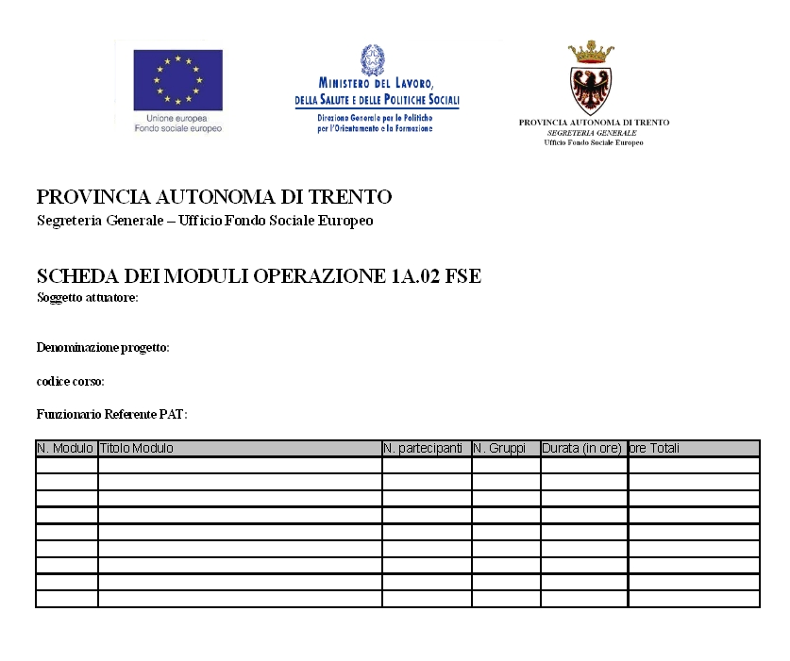
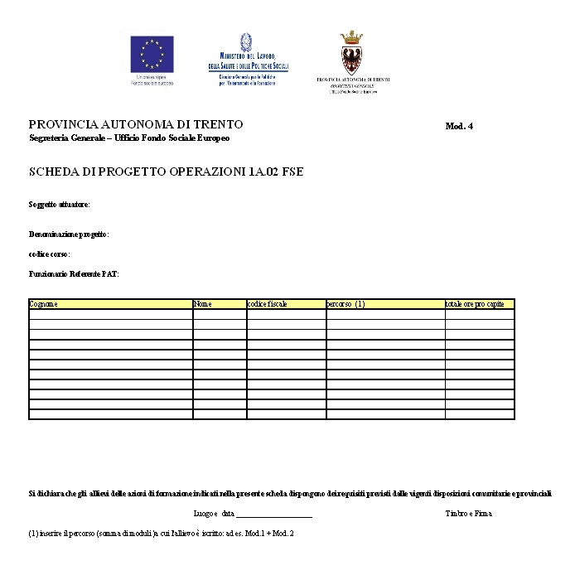
IV. MODELLO 4: SCHEDA PROGETTO

V. MODELLO 5: RICHIESTA ANTICIPO E RICHIESTA LIQUIDAZIONE PER STATI DI AVANZAMENTO

Mod. 5

Spettabile:
Segreteria Generale
Ufficio Fondo Sociale Europeo

Via Zambra, 42

38100 TRENTO

Luogo e data
Prot. n.

Oggetto: Richiesta di anticipo/liquidazione per stati di avanzamento.

In relazione all’attività _____________________"inserire denominazione e codice”, approvata con determinazione del Segretario Generale n. _______ di data __________ e s.m.i., il Soggetto attuatore__________________, codice fiscale_________________, chiede la corresponsione di Euro _________ corrispondenti a (barrare la casella di riferimento)

□ anticipo (max 20% del finanziamento)

□ stato di avanzamento relativo al/i trimestre/i ___________________

Distinti saluti.

IL LEGALE RAPPRESENTANTE
_____________________________

VI. MODELLO 5A: GARANZIA FIDEIUSSORIA

Clausole obbligatorie da inserire nella fideiussione:

Mod. 5A

SCHEMA TIPO DI GARANZIA FIDEIUSSORIA PER
ANTICIPI E STATI DI AVANZAMENTO DI FONDO SOCIALE EUROPEO

La Provincia Autonoma di Trento (in seguito denominata Amministrazione) ha concesso, con determinazione del Segretario Generale n...................del ............. e successive modificazioni ed integrazioni a ......................................................... (in seguito denominato Contraente) - P. IVA ................................. con sede in ........................................., un finanziamento di Euro .....................…………. con il contributo del Fondo Sociale Europeo e del Ministero del Lavoro, della Salute e della Previdenza Sociale, per il progetto denominato "........................................................………………………………… Codice…………..........".
A norma dell'art. 9 del Decreto del Presidente della Repubblica 29 dicembre 1988 n. 568 e successive modificazioni ed integrazioni, al Contraente possono essere concessi anticipi prima del pagamento del saldo, fino alla concorrenza dell’80% dell'importo del finanziamento concesso.
Il Contraente è tenuto ai sensi dell'art. 56, comma 2, della L. 6 febbraio 1996, n. 52, a presentare a favore dell'Amministrazione garanzia fideiussoria per il buon fine dell'utilizzo delle somme erogate a titolo di anticipo.
L'importo da garantire è di Euro..................…...…………….. (diconsi Euro ...........................................................) corrispondente all'anticipo del ......................…...% del finanziamento concesso, come sopra specificato e salvo quanto più avanti precisato.
La sottoscritta_______________________(inserire la denominazione e i dati completi della banca/società), a mezzo del sottoscritto___________________(inserire i dati completi del firmatario e specificare se in qualità di legale rappresentate o di autorizzato con procura di cui vanno riportati gli estremi):

1. Si obbliga irrevocabilmente ed incondizionatamente a rimborsare con le procedure di cui al successivo punto 3) all'Amministrazione l'importo garantito con il presente atto, qualora il Contraente non abbia provveduto a restituire l'importo stesso entro quindici giorni dalla data di ricezione dell'apposito invito a restituire formulato all'amministrazione medesima, a fronte del non corretto utilizzo delle somme anticipate. L'ammontare del rimborso sarà automaticamente maggiorato degli interessi decorrenti nel periodo compreso tra la data dell'erogazione e quella del rimborso, calcolati in ragione del tasso legale.

2. Si impegna ad effettuare il rimborso a prima e semplice richiesta scritta e, comunque, non oltre quindici giorni dalla ricezione della richiesta stessa, formulata con l'indicazione dell'inadempienza riscontrata da parte dell'Amministrazione, cui peraltro, non potrà essere opposta alcuna eccezione, da parte della società stessa, anche nell'eventualità di opposizione proposta dal Contraente o da altri soggetti comunque interessati ed anche nel caso che il Contraente sia dichiarato nel frattempo fallito ovvero sottoposto a procedure concorsuali o posto in liquidazione.

3. Si impegna ad effettuare il rimborso secondo le modalità indicate sulla richiesta di pagamento formulata dall'Amministrazione provinciale.

4. Precisa che la durata della garanzia ha efficacia fino allo svincolo da parte della Provincia, che sarà effettuato solamente dopo che la struttura provinciale competente in materia di fondo sociale europeo avrà accertato l'esatto adempimento delle obbligazioni garantite e l'insussistenza di eventuali pendenze a carico del debitore.

5. Rinuncia formalmente ed espressamente al beneficio della preventiva escussione del "debitore" garantito, di cui all'art. 1944, 2° comma del Codice Civile; rinuncia inoltre ad avvalersi del termine di cui al primo comma dell'art. 1957 del Codice Civile.

6. Conferma l'inopponibilità al Soggetto garantito del mancato pagamento dei supplementi di premio o delle commissioni pattuite per il rilascio della garanzia fideiussoria.

7. Identifica il foro competente a dirimere le controversie che dovessero insorgere fra il Soggetto garantito e il soggetto fideiussore, nel Foro di Trento.

IL CONTRAENTE LA SOCIETÀ/BANCA

DENOMINAZIONE BANCA/ASSICURAZIONE
INDIRIZZO

DICHIARAZIONE SOSTITUTIVA DI CERTIFICAZIONE
(ai sensi art. 46 del D.P.R. 28 dicembre 2000, n. 445 Testo Unico)

Il sottoscritto ………………………….. nato a ………….., il ……………… e residente a ………………….. consapevole delle sanzioni penali, nel caso di dichiarazioni non veritiere, di formazione o uso di atti falsi, richiamate dall'articolo 76 del D.P.R. 28 dicembre 2000, n. 445, nonché della decadenza dai benefici conseguenti al provvedimento eventualmente emanato sulla base della dichiarazione non veritiera, qualora dal controllo effettuato emerga la non veridicità del contenuto di taluna delle dichiarazioni rese (art. 75 D.P.R. 28 dicembre 2000, n. 445),

D I C H I A R A

Di essere rappresentante legale/procuratore speciale della Banca/Assicurazione ……………… con sede in ……………. Iscritta a ………………………………..

Luogo e Data

Firma del dichiarante

VII. MODELLO 7: RELAZIONE SULLE ATTIVITA’ REALIZZATE E RENDICONTO GENERALE DELLE SPESE

Mod. 7
PROVINCIA AUTONOMA DI TRENTO
SEGRETERIA GENERALE
UFFICIO FONDO SOCIALE EUROPEO

INTERVENTI REALIZZATI
CON IL CONTRIBUTO DEL FONDO SOCIALE EUROPEO

SOGGETTO ATTUATORE

R E L A Z I O N E

S U L L E
ATTIVITA' REALIZZATE E
RENDICONTO GENERALE DELLE SPESE

ANNO

DENOMINAZIONE INTERVENTO

SEDE DELL’INTERVENTO:

DURATA EFFETTIVA: dal al

- Descrizione della struttura e dell’organizzazione del progetto realizzato

- Valutazione relativa all’andamento del progetto, al gruppo in formazione ed ai risultati conseguiti

Data Timbro e firma

- Descrizione della struttura e dell’organizzazione del progetto realizzato

- Valutazione relativa all’andamento del progetto, al gruppo in formazione ed ai risultati conseguiti

Data
Timbro e firma

VIII. MODELLO 7A1: RIEPILOGO ORE FREQUENZA ALLIEVO
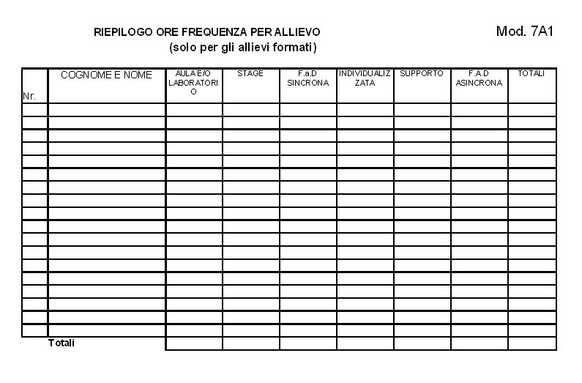

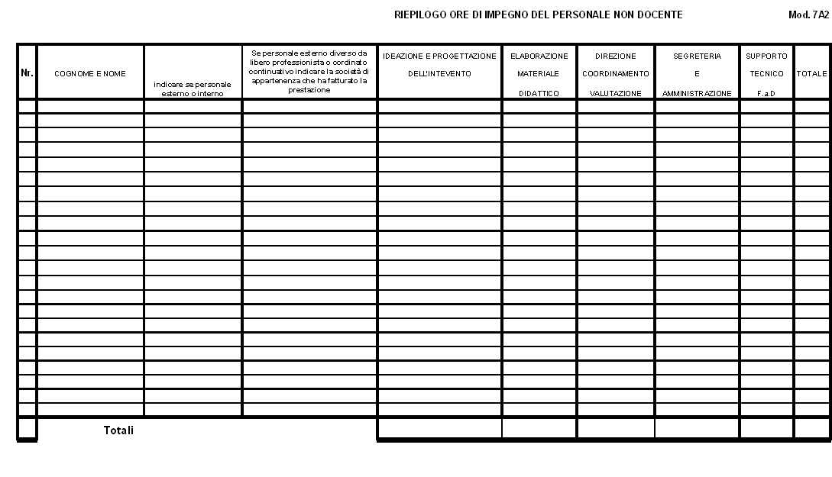
  - MODELLO 7A2: RIEPILOGO ORE DI IMPIEGO DEL PERSONALE NON DOCENTE

X. MODELLO 7B: CONSULTIVO DI GESTIONE

Luogo e data Firma
______________ ___________

Nel caso in cui il Soggetto attuatore determini l’IVA sulla base del “pro-rata” e qualora il calcolo sia effettuato sul pro-rata provvisorio, il controllo del rendiconto rimarrà sospeso fino alla dichiarazione annuale IVA (pro-rata definitivo); dopodiché, se il pro-rata definitivo risultasse diverso da quello provvisorio, il Soggetto attuatore ripresenterà il mod. 5D di consuntivo con il calcolo definitivo, unitamente al mod. 6 compilato anch’esso con i dati definitivi o ad una dichiarazione sull’ammontare del pro-rata definitivo.

XI. MODELLO 7D: DISPENSE

TITOLO: (indicare il titolo della dispensa)

( indicare il titolo e il codice del corso in cui è stata esposta la spesa della dispensa)

AUTORE: (indicare il nominativo dell’autore il quale risponde personalmente dei contenuti).

XII. MODELLO 7E: DICHIARAZIONE FAD ASINCRONA
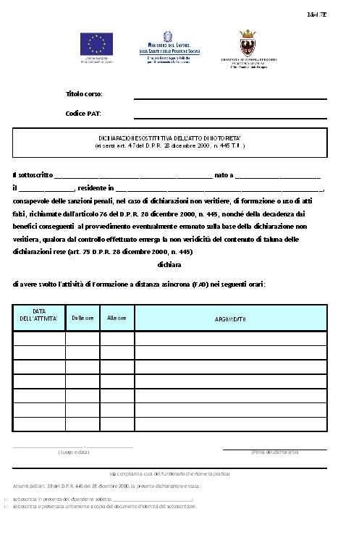
XIII. MODELLO 7F: ATTIVITA' DELEGATA

Mod. 7F

MODELLO ATTIVITA’ DELEGATA
(da redigere da parte del soggetto delegato e da allegare alla documentazione relativa alla rendicontazione da parte del Soggetto attuatore)

DENOMINAZIONE SOGGETTO ATTUATORE: _________________________________________________
DENOMINAZIONE SOGGETTO DELEGATO:
CODICE PROGETTO: _______________________________________________________________________
DENOMINAZIONE PROGETTO:
ATTIVITA’ DELEGATA: ____________________________________________________________________

DICHIARAZIONE SOSTITUTIVA DELL'ATTO NOTORIO
ai sensi art. 47 del D.P.R. 28 dicembre 2000, n. 445 Testo Unico

Il/la sottoscritto/a _____________________________, nato/a a ______________, il ______________, consapevole delle sanzioni penali, nel caso di dichiarazioni non veritiere, di formazione o uso di atti falsi, richiamate dall'articolo 76 del D.P.R. 28 dicembre 2000, n. 445, nonché della decadenza dai benefici conseguenti al provvedimento eventualmente emanato sulla base della dichiarazione non veritiera, qualora dal controllo effettuato emerga la non veridicità del contenuto di taluna delle dichiarazioni rese (art. 75 D.P.R. 28 dicembre 2000, n. 445),

DICHIARA

(barrare l’opzione di interesse)
□ che l’attività delegata è stata svolta dal titolare di una ditta individuale o dal titolare di uno studio associato;

oppure
□
- che l’attività delegata non è stata oggetto di ulteriore delega a soggetti diversi dalle persone fisiche;
- che l’attività delegata è stata svolta dalla/dalle seguente/i persona/e: NOME e COGNOME ;
- che l’attività delegata è stata svolta con regolare contratto o convenzione scritti (nel caso di dipendente si parlerà di ordine di servizio scritto);
- che la/le persona/e in questione è stata regolarmente pagata per l’attività delegata;
- che sono stati imputati solo costi (direttamente riferibili) inerenti all’attività delegata;
- che per l’imputazione di detti costi sono stati seguiti i “Criteri e modalità per l’attuazione del Programma Operativo ob.2 Fondo Sociale Europeo 2007-2013” della P.A.T. relativi alle attività cofinanziate dal Fondo Sociale Europeo e le note integrative dalla stessa fornite ai Soggetti attuatori;
- che il costo effettivo [dato da d) + e)] oggetto della eventuale maggiorazione del 30% ammonta ad Euro __________;

Luogo e data ______________

_________________________
(Firma del Dichiarante)

Ai sensi dell’articolo 38 del D.P.R. 445 del 28 dicembre 2000, la presente dichiarazione è stata:

 sottoscritta in presenza del dipendente addetto………………………………….;
(indicare in stampatello il nome del dipendente)

 sottoscritta e presentata unitamente a copia del documento d’identità del sottoscrittore

XIV. MODELLO 8: RICHIESTA LIQUIDAZIONE QUOTA A SALDO

Spett.le
Provincia Autonoma di Trento
Segreteria Generale
Ufficio Fondo Sociale Europeo
Via Zambra, 42 – Top Center (4° e 5° Piano torre B)
38100 TRENTO

Oggetto: richiesta di liquidazione della quota a saldo.

Il sottoscritto , nato a , il , legale rappresentante del Soggetto (indicare denominazione sociale ed indirizzo) attuatore del progetto FSE denominato sede di

CHIEDE

la liquidazione della quota a saldo.

A tal fine comunica che:
- le spese totali, calcolate nel loro ammontare reale, come evidenziato nel rendiconto generale, corrispondono ad Euro e che : (barrare il punto corrispondente alla propria situazione)
a. queste sono state effettivamente pagate per l'intero importo evidenziato nel rendiconto generale pari ad euro ;
b. queste sono state effettivamente pagate per Euro . (per i pagamenti che si perfezionano dopo i termini relativi agli adempimenti dell’attività di rendicontazione inserire la quota parte di spese che sono state effettivamente pagate) e s’impegna a pagare la restante quota di euro _________ alla scadenza delle relative obbligazioni e a comunicare tale pagamento alla Segreteria Generale della Provincia Autonoma di Trento – Ufficio Fondo Sociale Europeo .
- che alla gestione fiscale dei corrispettivi erogati o di cui è richiesta l’erogazione per l’attuazione del progetto è applicato il regime IVA esente e che: (barrare la modalità prescelta)
o l’IVA non è stata esposta a consuntivo come costo di gestione,
- l'IVA è stata esposta a consuntivo pro-quota in quanto risulta in parte indetraibile ai sensi del D.P.R. 26 ottobre 1972, n. 633; la percentuale di indetraibilità (calcolata sottraendo a 100 il pro-rata applicato nella dichiarazione IVA) è pari al (barrare la casella interessata inserendo la percentuale di indetraibilità applicata):
- __ % definitivo sulla base della dichiarazione IVA dell’anno ;
- __ % provvisorio sulla base della dichiarazione IVA dell’anno precedente,
__ % definitivo per l’anno ___e pari a______% definitivo per l’anno ___ ;
- __ % definitivo per l’anno ____e pari a _____% provvisorio per l’anno ___;
- l'IVA esposta a consuntivo e per la quale è stato richiesto il rimborso non è stata oggetto di recupero da parte dell'Ente gestore nei confronti dell'Amministrazione finanziaria dello Stato e pertanto esposta interamente quale onere di gestione e si è conoscenza che essa non potrà essere oggetto di recupero nemmeno in futuro;
- che i fatti, i dati esposti nel modello 7 – Relazione finale sulle attività realizzate e rendiconto generale delle spese – e in tutti gli allegati sono autentici e corrispondono al vero,
che le attività di cui alla presente relazione sono state realizzate nel rispetto della normativa comunitaria, nazionale e della Provincia Autonoma di Trento,
che le fatture conservate al fine della rendicontazione, sono tutte originali;
che l'affidamento di quote di attività richiesto, in forma di prestazioni di servizio all’esterno, è stato attivato nel rispetto dei vincoli previsti nei "Criteri e modalità per l’attuazione del Programma Operativo ob.2 Fondo Sociale Europeo 2007-2013", approvati con deliberazione della Giunta Provinciale n. 1819 del 18 luglio 2008 e s.m.i. e delle disposizioni generali di contratto;

A tal fine, consapevole delle sanzioni penali, nel caso di dichiarazioni non veritiere, di formazione o uso di atti falsi, richiamate dall'articolo 76 del D.P.R. 28 dicembre 2000, n. 445, nonché della decadenza dai benefici conseguenti al provvedimento eventualmente emanato sulla base della dichiarazione non veritiera, qualora dal controllo effettuato emerga la non veridicità del contenuto di taluna delle dichiarazioni rese (art. 75 D.P.R. 28 dicembre 2000, n. 445)

DICHIARA:
(art. 47 D.P.R. 28/12/2000, n. 445)

- che per l'attività in oggetto non è stata richiesta o ottenuta alcuna altra forma di contribuzione o finanziamento pubblico e di essere a conoscenza che essa non potrà essere oggetto di ulteriori finanziamenti nemmeno in futuro

Luogo e data
Timbro e firma del dichiarante

Da compilarsi a cura del funzionario che riceve la pratica

Ai sensi dell’art. 38 del D.P.R. 445 del 28 dicembre 2000, la presente dichiarazione è stata:
- Sottoscritta in presenza del dipendente addetto (indicare in stampatello il nome del dipendente)
Sottoscritta e presentata unitamente a copia fotostatica non autenticata di un documento di identità del sottoscrittore.

Allegato: copia documento d’identità

XV. MODELLO 9: CERTIFICATO DI FREQUENZA

Mod. 9

CERTIFICATO DI FREQUENZA
Interventi formativi cofinanziati dalla
Comunità Europea - Fondo Sociale Europeo, dal Ministero del Lavoro, della salute e delle Politiche Sociali e dalla Provincia Autonoma di Trento

SI CERTIFICA CHE

(Nome Cognome)

Nato a il

ha frequentato il corso di formazione denominato:

(TITOLO CORSO)

(SE IL CORSO E' ARTICOLATO SU PIU' PERCORSI, SPECIFICARE IL PERCORSO (O I PERCORSI FREQUENTATI) E LE RELATIVE DURATE

Il corso, promosso dalla Provincia Autonoma di Trento
con il concorso finanziario del Fondo Sociale Europeo,
e affidato in gestione INSERIRE DENOMINAZIONE ENTE con sede in
ai sensi della L.P. nr. 21 del 03.09.1987
con determinazione del Segretario Generale della Provincia Autonoma di Trento
nr. di data , si è svolto a
dal al , per una durata complessiva
di ore di lezione teorico-pratiche

Trento Reg. Cert. N.

IL PRESIDENTE  DEL SOGGETTO ATTUATORE | IL DIRIGENTE RESPONSABILE DELL’INCARICO SPECIALE PER L’INTEGRAZIONE DELLE ATTIVITA’ FORMATIVE A SUPPORTO DELLO SVILUPPO
 | Dott. Roberto Sandri

XVI. MODELLO 10: SCHEDA FORMATI
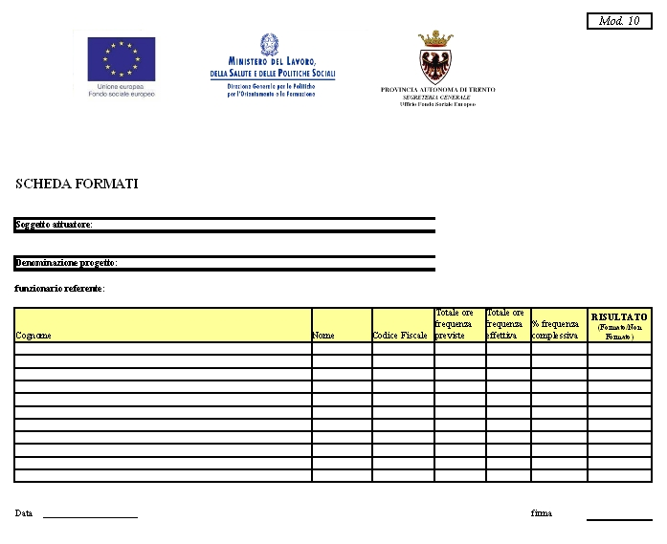

XVI. MODELLO 11: SCHEDA DI RILEVAZIONE TRIMESTRALE

Note esplicative per la compilazione della dichiarazione trimestrale di spesa.

Come già evidenziato nei Criteri, l’obbligo della stesura -ed inoltro- della scheda di rilevazione trimestrale si ha a partire dalla data di concessione del finanziamento (determinazione di affidamento in gestione) e fino all’acquisizione del relativo saldo.

Si caratterizzano in quattro schede trimestrali (dal 1° gennaio al 31 marzo, dal 1°aprile al 30 giugno e dal 1° luglio al 30 settembre, dal 1 ottobre al 31 dicembre), da inviare entro il giorno 20 del mese successivo al trimestre di riferimento, che riportano il dato del pagato riferito ai soli costi diretti effettivamente sostenuti e quietanzati, riferibili secondo il principio di cassa al trimestre interessato.

La dichiarazione deve essere resa e sottoscritta dal Legale rappresentante del Soggetto attuatore o da suo sostituto espressamente delegato.

Nel caso in cui le azioni formative siano state affidate in gestione ad un’ATI, un accordo di cooperazione, o ad altre forme associative equivalenti, la dichiarazione di spesa deve essere sottoscritta dal legale rappresentante della società capofila, certificando anche i pagamenti delle associate.

L’obbligo di invio termina solamente con l’acquisizione del saldo relativo al progetto cui la dichiarazione si riferisce. Le schede devono essere trasmesse anche se non viene richiesto alcuno stato di avanzamento finanziario ed anche se nel corso del trimestre non è stata effettuata alcuna spesa ( in tal casa la scheda riporterà il valore zero).

Come previsto dalla deliberazione della Giunta Provinciale numero 1819, di data 18 luglio 2008, relativa ai criteri e modalità per l’attuazione del programma operativo ob. 2 Fondo sociale europeo 2007-2013 a partire dagli interventi affidati in gestione ai sensi del Capo II sezione I del Regolamento di cui al DPP n. 18-125/Leg del 9 maggio 2008. (corsi con codice 2008_.......) la scheda trimestrale avrà valore di semplice comunicazione e dovrà avere in allegato il prospetto riepilogativo delle spese, nonché fotocopie o file informatici che riproducono i documenti giustificativi di spesa, cui la scheda si riferisce.

Il prospetto riepilogativo delle spese dovrà riportare gli estremi dei singoli documenti contabili che sono andati a comporre il dato del pagato del trimestre di riferimento e le eventuali rettifiche del dato inserito nei trimestri precedenti.

I pagamenti inseriti devono essere sempre supportati da documenti contabili regolari dal punto di vista fiscale e risultare quietanzati.

La somma degli importi dichiarati in tutte le dichiarazioni trimestrali non potrà, ovviamente, superare l’importo approvato riferito al progetto cui la scheda si riferisce. Si ricorda che la dichiarazione resa rileva il dato del PAGATO e non quello del CONTABILIZZATO. Si deve quindi far riferimento alle date effettive di pagamento e non alle date delle fatture.

Nel caso in cui l’ente, in una scheda trimestrale, riporti dei costi che in un secondo momento decide, per “scelte strategiche della società”, di non includere più, deve rettificare il dato in questione attraverso la rettifica nella dichiarazione successiva. Anche le eventuali rettifiche derivanti da vincoli normativi o procedurali dovranno essere indicate nella successiva scheda di rilevazione.

Ai fini dell’individuazione della data di pagamento, in caso di bonifico bancario, dovrà sempre essere presa in considerazione la data dell’operazione, non la data della valuta. Per gli enti pubblici potrà essere considerata la data di emissione del mandato di pagamento

Mod. 11

Spettabile:
Segreteria Generale
Ufficio Fondo Sociale Europeo

Via Zambra, 42

38100 TRENTO

SCHEDA DI RILEVAZIONE TRIMESTRALE
da compilare con riferimento ai quattro trimestri
01.01.200_-31.03.200_;
01.04.200_-30.06.200_:
01.07.200_-30.09.200_;
01.10.200_-31.12.200_.
da trasmettere entro il 20° giorno successivo a quello della scadenza del trimestre di riferimento

Il sottoscritto __________________, nato a _____________________ provincia di ___________ il _________________,
in qualità di legale rappresentate di:
Soggetto denominato__________________con sede legale _______________________codice fiscale ____________________ partiva IVA_______________________

In conformità a quanto previsto dai “ Criteri e modalità per l’attuazione del programma operativo ob. 2 Fondo sociale europeo 2007-2013”
con riferimento al progetto:________________ codice progetto;
denominazione progetto: ____________________denominazione progetto;
rientrante nell’ASSE________ obiettivo specifico__________
comunica che,
Con riferimento al progetto sopra riportato, nel trimestre __________________ (indicare trimestre di riferimento); sono state pagate spese riferite ai costi diretti per un totale di Euro _______________( indicare importo corrispondente alla somma degli importi indicati nel prospetto, allegato, riepilogativo dei documenti contabili),come indicato nel prospetto allegato.
Comunico inoltre che a rettifica di quanto comunicato con riferimento al trimestre___________________________, (indicare trimestre di riferimento);
sono state rettificate spese riferite ai costi diretti per un importo pari a Euro ________________come indicato nel prospetto allegato;

per un totale generale pari a Euro_____________________

Si comunica inoltre che le spese pagate sono giustificate da fatture o da documenti di equivalente valore probatorio delle quali si allegano fotocopie/file informatici. ( copia dei titoli che comprovano le spese dirette sostenute e quietanzate) .

Distinti saluti.

Luogo e data

IL LEGALE RAPPRESENTANTE
_____________________________

PROSPETTO RIEPILOGATIVO DELLE SPESE

Soggetto:___________________________________________
codice progetto_________________________________
denominazione progetto: ____________________________
rientrante nell’ASSE__________________obiettivo specifico___________________
trimestre di riferimento_______________________

Descrizione/motivazione | voce di spesa | tipo di documento | numero del documento | Data emissione documento | interstario del documento | CF/P:IVA intestatario | fornitore | codice fiscale del fornitore | importo documenento | importo imputato al progetto | data quietanza documento | n. identificativo del mezzo di pagamento | Mezzo di pagamento
 |  |  |  |  |  |  |  |  |  | totale imputato al progetto

Luogo e data

IL LEGALE RAPPRESENTANTE
_____________________________

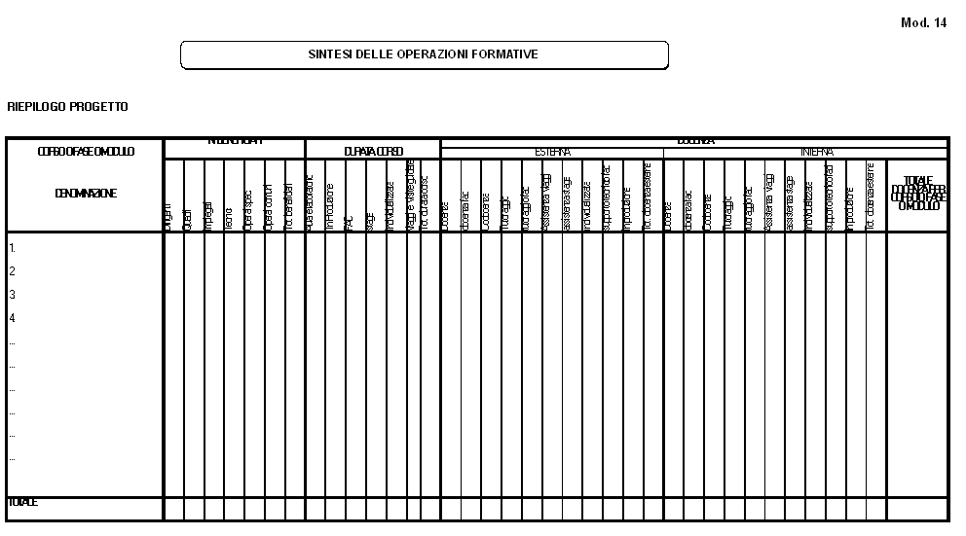
XVII. MODELLO 14: RIEPILOGO PROGETTO
XVIII. MODELLO 15: NOTA DI DEBITO

Mod. 15
Esempio di nota di debito (da tenere in considerazione come esempio di contenuto minimo da indicare)

Carta intestata del soggetto richiedente.

Bollo da € 1,29 oppure indicare che l’impresa è esente da imposta di bollo ai sensi dell’art. 27-bis, Tabella, D.P.R. 642/1972 (onlus, ecc.)

Spett. PROVINCIA AUTONOMA DI TRENTO
Segreteria Generale –
Ufficio Fondo Sociale Europeo
Via Zambra, 42 – Top Center (4° e 5° Piano torre B)
38100 – Trento.

Nota di debito n.

Data

Codice fiscale:

Oggetto: richiesta anticipo/liquidazione corso cod. denominato “ ” approvato
con determinazione del Segretario Generale della Provincia Autonoma di Trento n. di data .

Con la presente si richiede la liquidazione di € , quale (indicare se anticipo, liquidazione o saldo) del corso in oggetto.
Si richiede che il contributo venga liquidato con versamento sul proprio conto corrente sotto indicato:

N° di conto corrente (ricavato dall’estratto conto o richiesto alla propria banca; qualora esista, va indicato il n° di conto normalizzato)

Codice IBAN

Istituto Bancario
Città

firma del legale rappresentante

Nota contabile fuori campo IVA per mancanza del presupposto oggettivo secondo quanto disposto dall’art. 2 del D.P.R. 633/72 (Risol. Min. Fin. N. 150/E/III/7/1999/124031 del 29 settembre 1999).

XIX. MODELLO 16: DENUNCIA MODIFICA PROGETTO APPROVATO

Mod. 16

DENUNCIA di MODIFICA DEL PROGETTO APPROVATO
ai sensi dell’art. 23 della L.P. 23/92 e smi

Spettabile
Provincia Autonoma di Trento
Segreteria Generale –
Ufficio Fondo Sociale Europeo
Via Zambra, 42 – Top Center (4° e 5° Piano torre B)

38100 TRENTO

c.a. (funzionario referente del corso)

Il sottoscritto nato a
il , in qualità di legale rappresentante del Soggetto
attuatore del progetto denominato

codice

DENUNCIA

di apportare, ai sensi della deliberazione della Giunta Provinciale n. 1819 del 18 luglio 2008 e s.m.i, le seguenti modifiche al progetto approvato.:
(barrare la/e propria/e situazione/i)
variazione del contenuto dei moduli approvati,
variazione della durata dei moduli,
aggiunta di moduli,
soppressione di moduli,

Descrivere la/e modifiche apportate al progetto indicando il titolo del modulo a cui di riferiscono

Motivazioni delle modifiche apportate:

Allegato: “Schema dei moduli del progetto”.

Luogo e data Firma del dichiarante
XX. MODELLO 18: DENUNCIA MODIFICA PARTECIPANTI

Mod. 18

DENUNCIA di MODIFICA DEI PARTECIPANTI AL CORSO
ai sensi dell’art. 23 della L.P. 23/92 e smi

Spettabile
Provincia Autonoma di Trento
Segreteria generale –
Ufficio Fondo Sociale Europeo
Via Zambra, 42
38100 - TRENTO

c.a. (funzionario referente del corso)

Il sottoscritto nato a
il , in qualità di legale rappresentante del Soggetto
attuatore del progetto denominato

codice

DENUNCIA
ai sensi della deliberazione della Giunta Provinciale n. 1819 del 18 luglio 2008 e s.m.i,
(segnare l’opzione/i desiderata/e)

- di iscrivere il/i seguente/i nuovo/i allievo/i all’intero corso (tutti i moduli):
allegato: nuova scheda di progetto.

- ritirare il/i seguente/i allievo/i dall’intero corso (tutti i moduli):
allegato: nuova scheda di progetto.

- Inserire il/i seguente/i allievo/i (indicare il nome) al/i seguente/i modulo/i (indicare il titolo del/i modulo/i modificato/i);
allegato: nuova scheda di progetto.

Motivazioni della/e modifica apportata:

- ritirare il/i seguente/i allievo/i (indicare il nome) dal/i seguente/i modulo/i (indicare il titolo del/i modulo/i modificato/i);
allegato: nuova scheda di progetto.

Motivazioni della/e modifica apportata:

- modificare il percorso dell’allievo/i (indicare il nome dell’allievo/i) nel seguente modo:
Allegato: nuova scheda di progetto;
Motivazioni della modifica apportata:

Luogo e data Firma del dichiarante

Pagamenti connessi ad adempimenti di legge (es. INAIL, IRPEF, ecc.) o che vengono a perfezionarsi, per vincolo contrattuale, dopo il termine di presentazione del rendiconto.

